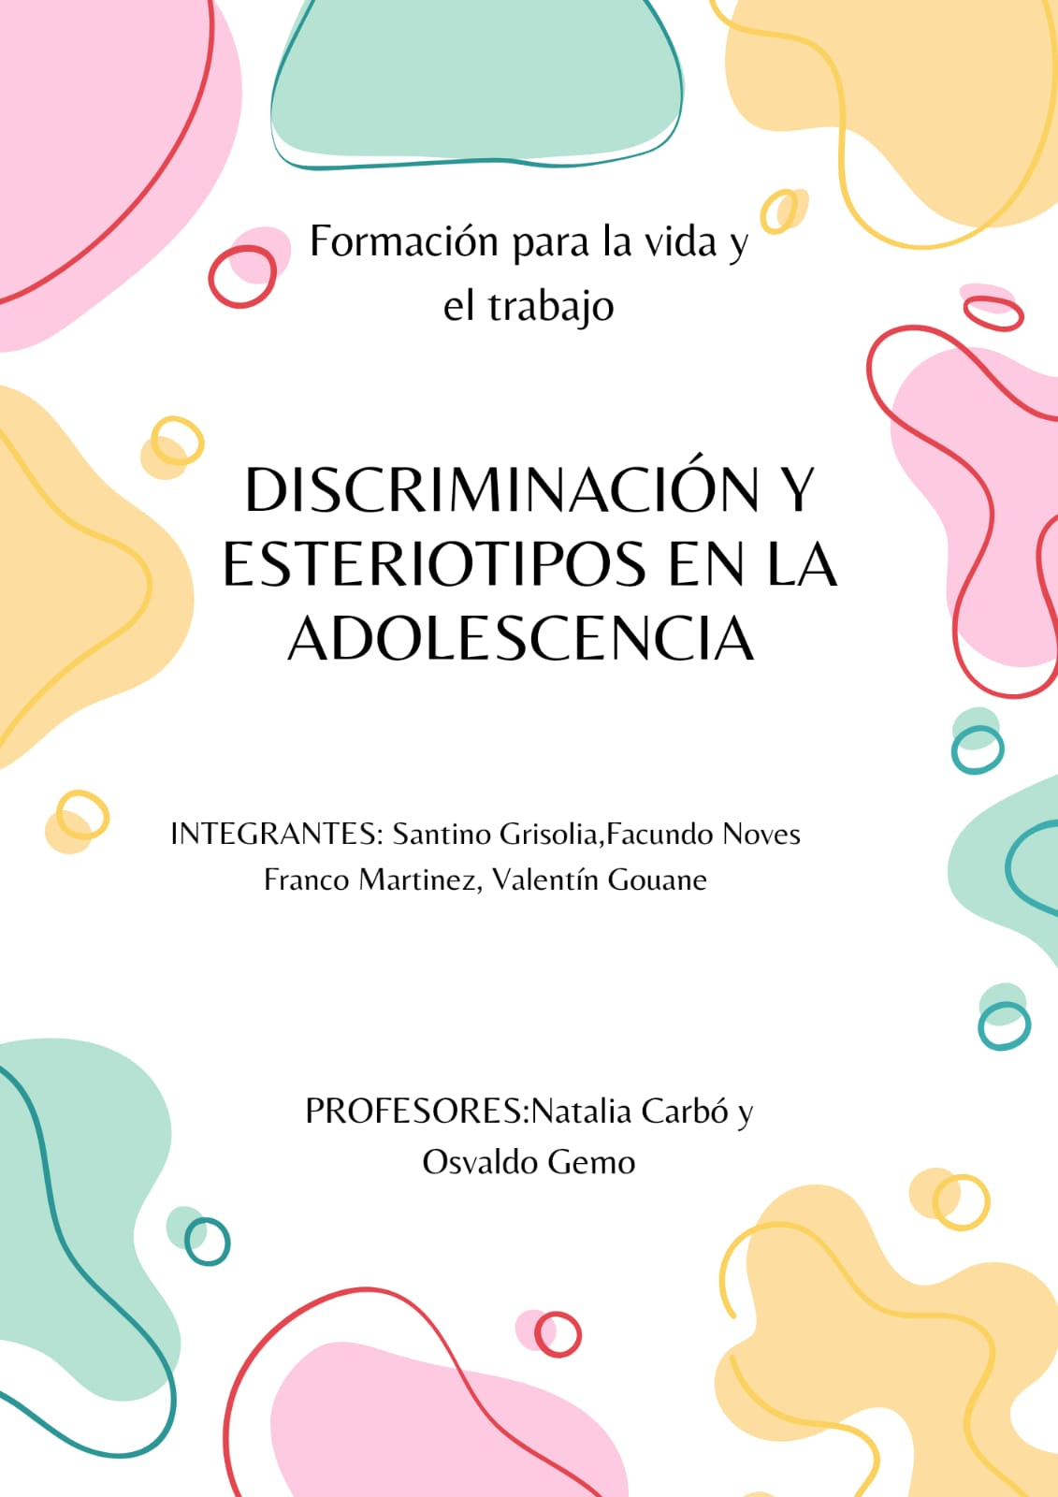

DISCRIMINACIÓN Y ESTEREOTIPOS EN LA ADOLESCENCIA

1. ¿Qué es la discriminación indirecta?
2. ¿Cómo afectan los estereotipos raciales el rendimiento académico?
3. ¿Qué efectos tiene la discriminación religiosa en la salud mental?
4. ¿Qué promueve la Ley de Educación Nacional en Argentina?
5. ¿Cómo influyen las disparidades socioeconómicas en la discriminación escolar?
6. ¿Qué programas existen en Argentina para combatir la discriminación en las escuelas?
7. ¿Cómo pueden los profesores reducir la discriminación en el aula?
8. ¿Qué consecuencias a largo plazo tiene la discriminación escolar?
9. ¿Qué papel tienen los compañeros en la discriminación y estereotipos?
10. ¿Cómo pueden los padres ayudar a crear un ambiente escolar inclusivo?

La discriminación es el trato desigual e injusto hacia una persona o grupo basado en características como raza, género, religión, orientación sexual, discapacidad, entre otras. Este trato puede manifestarse de manera directa (acciones explícitas) o indirecta (normas o políticas que desfavorecen a ciertos grupos). Los estereotipos son creencias o ideas preconcebidas y generalizadas sobre un grupo de personas. Estas ideas suelen simplificar y reducir las características de un grupo a unos pocos rasgos, que a menudo no son precisos y pueden ser negativos.

Existen diversos tipos de discriminación y estereotipos comunes. En cuanto a la raza, se observa discriminación de estudiantes negros o de otras minorías étnicas por parte de estudiantes blancos y estereotipos raciales que asocian ciertas capacidades académicas o comportamientos con la raza. Respecto a la religión, hay discriminación hacia estudiantes de religiones minoritarias, como musulmanes o judíos, en un entorno predominantemente católico, y estereotipos que asocian comportamientos o ideologías negativas con ciertas religiones. En cuanto a las capacidades físicas, se manifiesta discriminación hacia estudiantes con obesidad o enfermedades terminales, y estereotipos que asumen limitaciones físicas o intelectuales basadas en la apariencia o condición de salud.

Estudios relevantes destacan la vulnerabilidad de los adolescentes a la discriminación y los estereotipos en las escuelas. Un estudio del Observatorio de la Discriminación en Radio y Televisión de Argentina subraya esta problemática. Además, la Encuesta Nacional sobre Discriminación en Argentina (INADI, 2013) reveló que un alto porcentaje de estudiantes reportaron haber sido víctimas de discriminación, principalmente por motivos de apariencia física, raza y religión.

Los efectos de la discriminación en los estudiantes son variados y profundos. En cuanto a las relaciones con los profesores, la discriminación puede llevar a desconfianza y menor comunicación entre estudiantes y profesores. Los estereotipos pueden influir en las expectativas de los profesores hacia ciertos estudiantes, afectando sus calificaciones y oportunidades educativas. El rendimiento académico también se ve afectado, ya que los estudiantes discriminados pueden experimentar una disminución en su rendimiento académico debido a la falta de apoyo y la baja autoestima. La salud mental y emocional de los estudiantes también se resiente, ya que la discriminación y los estereotipos pueden causar estrés, ansiedad, depresión y otros problemas de salud mental. Además, las relaciones con compañeros se ven deterioradas, ya que la discriminación puede llevar al aislamiento social, bullying y conflictos entre compañeros, afectando negativamente la convivencia escolar.

Para mitigar estos problemas, existen diversas medidas y estrategias. Entre las políticas y leyes relevantes en Argentina, la Ley de Educación Nacional (Ley 26.206) promueve la igualdad de oportunidades y la inclusión educativa, mientras que la Ley Nacional de Lucha contra la Discriminación (Ley 23.592) establece penas y sanciones para actos discriminatorios. Además, programas de sensibilización y educación, como los del INADI para promover la diversidad y la inclusión en las escuelas, e iniciativas como "Escuelas por la Igualdad", buscan educar a los estudiantes sobre la no discriminación y el respeto a la diversidad.

En el contexto específico de Argentina, factores culturales y socioeconómicos juegan un papel importante. Argentina es un país con una población diversa, incluyendo inmigrantes de países vecinos y otras partes del mundo. Las disparidades socioeconómicas pueden exacerbar las situaciones de discriminación y exclusión en el ámbito educativo.

Objetivo del Estudio
El objetivo de estudiar la discriminación y los estereotipos en el ámbito educativo es entender cómo estos fenómenos afectan el desarrollo y bienestar de los estudiantes. Analizar estos temas nos permite identificar las causas y consecuencias de la discriminación, y desarrollar estrategias efectivas para promover un ambiente educativo más inclusivo y equitativo.

FUENTES BIBLIOGRÁFICAS:

1. Observatorio de la Discriminación en Radio y Televisión de Argentina:
- [Observatorio de la Discriminación en Radio y Televisión de Argentina](https://www.argentina.gob.ar/cultura/observatorio-de-la-discriminacion-en-radio-y-television)

2. Instituto Nacional contra la Discriminación, la Xenofobia y el Racismo (INADI):
- [Encuesta Nacional sobre Discriminación en Argentina](https://www.argentina.gob.ar/inadi/publicaciones/encuestas)

3. Ministerio de Educación de la Nación Argentina:
- [Ministerio de Educación de la Nación Argentina](https://www.argentina.gob.ar/educacion)
- [Ley de Educación Nacional (Ley 26.206)](http://servicios.infoleg.gob.ar/infolegInternet/anexos/120000-124999/123542/norma.htm)
- [Ley Nacional de Lucha contra la Discriminación (Ley 23.592)](http://servicios.infoleg.gob.ar/infolegInternet/anexos/20000-24999/20462/norma.htm)

4. UNESCO:
- [UNESCO - Educación](https://es.unesco.org/themes/educacion)

5. Publicaciones académicas y estudios:
- [Google Scholar](https://scholar.google.com/) (para buscar artículos académicos sobre discriminación y estereotipos en la educación secundaria)

6. Organizaciones de derechos humanos y educativas:
- [UNICEF](https://www.unicef.org/argentina)
- [Save the Children](https://www.savethechildren.org/)
- [Human Rights Watch](https://www.hrw.org/)

